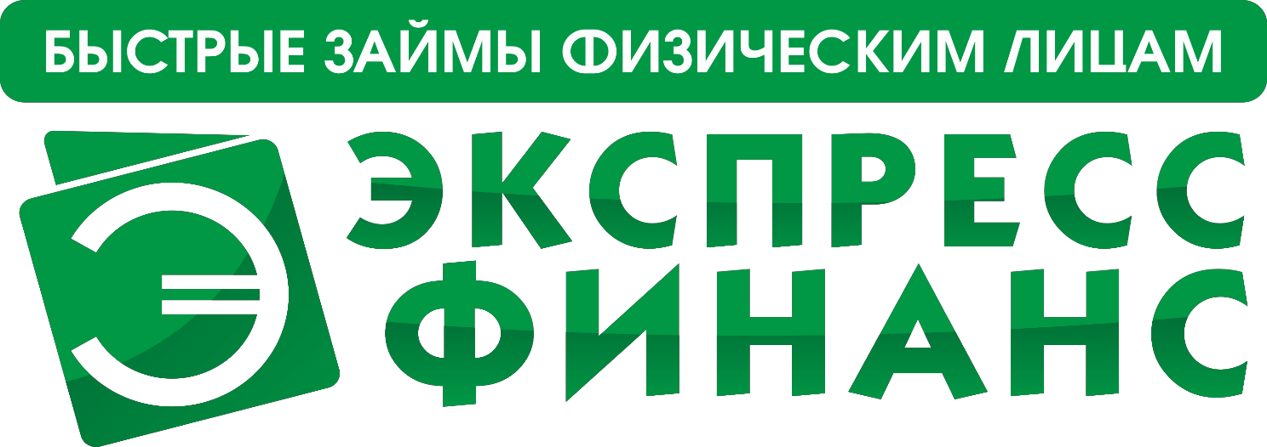

Утверждено приказом
Генерального директора ООО МКК «За15минут»
Е.С.Тисленко
№ 9 от 24 января 2019 года

П Р А В И Л А
проведения Акции «День рождения 1,5 %» для клиентов ООО МКК «За15минут»
(далее – Правила)

Новочебоксарск

2019

Термины и определения

Организатор Акции, Компания – Общество с ограниченной ответственностью Микрокредитная компания «За15минут» (далее – ООО МКК «За15минут», Компания) ОГРН 1142124000710, ИНН 2124038949, место нахождения юридический адрес - 429950, Чувашская Республика, г. Новочебоксарск, ул. Винокурова, 55; Телефон - 8-(8352) 227117; сайт ЭФГ.РФ. Запись в государственном реестре микрофинансовых организаций - №651403397005454.
Акция «День рождения» (Акция) – стимулирующее мероприятие, проводимое ООО МКК
«За15минут» для клиентов Компании в порядке и на условиях, установленных настоящими Правилами.
Процентная ставка по Акции – 1,5 % за каждый день пользования микрозаймом (547,5% годовых). При соблюдении заемщиком требований и условий Акции процентная ставка уменьшается до размера 0,7% за каждый день пользования микрозаймом (255,5% годовых). Изменение процентной ставки в сторону уменьшение производится только при согласии Участника акции путем подписания дополнительного соглашения к договору займа.
Интернет-сайт Организатора – сайт Компании в сети интернет по адресу: ЭФГ.РФ.
Договор микрозайма (Займ) – договор потребительского микрозайма, заключенный между Компанией ООО МКК «За15минут» и клиентом, в период проведения Акции.
Клиент – дееспособное физическое лицо, гражданин РФ, достигшее возраста 18 лет, имеющее адрес постоянной регистрации на территории Российской Федерации.
Участник Акции – клиент, заключивший договор микрозайма с Компанией в период проведения Акции, в период времени за 3 (три) дня до и 3 (три) дня после даты рождения Клиента, а также исполнивший в полном объеме обязательства по нему. Участниками Акции не могут быть сотрудники организатора и/или их близкие родственники.
Офис продаж – обособленное подразделение Организатора Акции, указанное в п.2.1 настоящих правил.

Общие положения стимулирующей Акции
  - Территория проведения Акции «День рождения» (далее – Акции), регионы присутствия Организатора Акции: Воркута, Губкинский, Когалым, Лабытнанги, Мегион, Надым, Нарьян-Мар, Нефтеюганск, Норильск, Новый Уренгой, Ноябрьск, Печора, Пыть-Ях, Радужный, Салехард, Сургут, Сыктывкар, Тарко-Сале, Тобольск, Урай, Усинск, Ханты- Мансийск.

  - Мероприятие проводится в соответствии с Правилами проведения Акции «День рождения» (далее «Правила»). Для участия в Акции клиентам предлагается осуществить действия, указанные в пункте 4 настоящих Правил.

Сроки проведения Акции
  - Акция проводится с 28 января 2019 года по 31 марта 2019 года включительно.

Порядок проведения Акции
  - Для участия в Акции, Клиенту необходимо заключить договор микрозайма с Компанией в период проведения Акции, в офисе продаж организатора Акции указанном в п.2.1. настоящих правил.
Сумма займа от 1 000 рублей до 30 000 рублей. Период пользования Займом по договору, не менее 10 календарных дней, но не более срока возврата займа, указанного в договоре микрозайма. Допускается просрочка исполнения обязательств по договору не более 3 календарных дней.

  - Компания уменьшает, при согласии Участника Акции, процентную ставку за пользование займом до размера, указанного п.5.3 настоящих правил, при соблюдении Участником Акции условий, указанных в настоящих правилах. В случае погашения микрозайма через отделения банка или терминал QIWI процентная ставка изменению не подлежит.
  - В случае изменения срока проведения Акции, указанного в п. 3.1. настоящих Правил, Компания уведомляет Участников Акции и других заинтересованных лиц о изменении сроков проведения Акции посредством указания на данное изменение сроков проведения Акции на Интернет-сайте Организатора Акции – ЭФГ.РФ и в офисах продаж Компании, указанных в п.2.1 настоящих правил.
  - Участник Акции обязан одним платежом своевременно, согласно заключенному договору микрозайма, совершить полное погашение Займа.

Правила начисления процентной ставки по Акции
  - Участник Акции заключает договор микрозайма с Компанией по ставке в размере 1,5 % за каждый день пользования микрозаймом (547,5% годовых). В случае погашения займа в пределах срока, указанного в п.5.3. настоящих правил, проценты за каждый день пользования займом начисляются исходя из ставки 0,7% (255,5% годовых) начиная с первого дня пользования Заемщиком суммой Займа.
В случае погашения Участником Акции займа ранее минимального срока пользования займом равному 10 дням или позднее срока возврата займа, указанного в договоре с допустимой просрочкой исполнения обязательств по договору не более 3 календарных дней, процентная ставка не пересчитывается и остается 1,5 % за каждый день пользования микрозаймом (547,5% годовых).
  - Займ погашается в любом офисе продаж ООО МКК «За15минут» на территории РФ.
  - Таблица расчета процентов:
Минимальный срок займа указанный в  договоре микрозайма/дни | Максимальный срок займа указанный в  договоре микрозайма/дни | Минимальная сумма микрозайма/руб | Максимальная сумма микрозайма/руб | % ставка при оформлении договора микрозайма | % ставка при соблюдении Клиентом условий Акции
10 | 30 | 1 000 | 30 000 | 1,5 | 0,7

Способ и порядок информирования о сроках и условиях проведения Акции:
  - Правила Акции в полном объеме размещаются для открытого доступа на официальном сайте Организатора Акции: ЭФГ.РФ и в офисах продаж Организации Акции.
  - Организатор Акции вправе использовать иные средства массовой информации для размещения объявления о проведении Акции в соответствии с законами РФ.

Юридическая информация:
  - В соответствии с Федеральным законом № 152-ФЗ «О персональных данных» от 27.07.2006 года и действующим законодательством РФ, при оформлении займа у Организатора Акции Участник Акции предоставляет согласие на обработку Организатором Акции персональных данных Участника, в том числе их сбор, систематизацию, накопление, хранение, уточнение (обновление, изменение), использование, передачу, а также блокирование, обезличивание,

уничтожение в целях проведения Акции, включая информирование о статусе участия, проведения проверочных процедур в отношении Участников.
  - Сайт, расположенный на домене ЭФГ.РФ, является собственностью Организатора Акции. Сайт создан и действует исключительно с целью распространения в соответствии с действующим законодательством РФ информации, адресованной неопределенному кругу лиц и направленной на привлечение внимания, формирование и поддержание интереса к услугам, оказываемым Организатором Акции, а также проводимой Акции.

Внесение изменений в правила.
  - Организатор Акции вправе в одностороннем порядке вносить изменения в Правила Акции.
  - Любые изменения Организатором Акции Правил Акции становятся обязательными для Клиентов с момента введения их в действие.
  - Организатор Акции уведомляет об изменениях в Правилах Акции не позднее чем за 10 дней до даты введения изменений путем размещения электронной версии новой редакции Правил Акции на сайте ЭФГ.РФ.

